Les monuments aux morts sont-ils vraiment efficaces ?
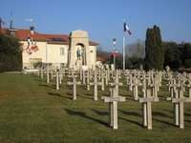

Avec l’aide et la supervision de notre guide nous avons débattu sur l’utilité de ces monuments aux morts. En effet, au sein même du Struthof leur nombre est particulièrement important. (voir ci-dessus). Nous en sommes arrivés aux conclusions suivantes :

Aspects positifs | Aspects négatifs
- Moyen de lutter contre l’oubli, maintien de la mémoire  - Honorer le sacrifice des victimes  - Commémorer pour faire vivre ce souvenir, par exemple la participation d’écolier lors de célébration  - Matérialiser les victimes, il y a environ 300 000 soldats disparus  - Permettre de ne pas refaire les mêmes erreurs  - Universels, pacifiques, symboliques, anonymes  - Égalitaires ; on ne différencie pas les victimes (ex : elles n’ont pas de statut social) | - Banalisation des monuments ; chaque commune a son monument aux morts.  - « détournement » du monument aux morts car il n’était plus construit par soucis de commémoration des morts mais dans un but pour la commune d’avoir son propre monument  - Glorification de la violence, de la guerre  - Se souvenir de la rancœur que l’on a éprouvé envers l’ « ennemi »  - Voyeurisme  - Dégradation :certains monuments sont pillés ou sont susceptibles  d’être pillés car ils sont fabriqués avec des matières premières chères ; par exemple le bronze ou le cuivre.  - Morbide  - L’impact du monument sur les hommes s’estompe au cours du temps car le temps passe…

2nde partie de la visite

L'après-midi a été consacrée à la visite du camp de concentration.
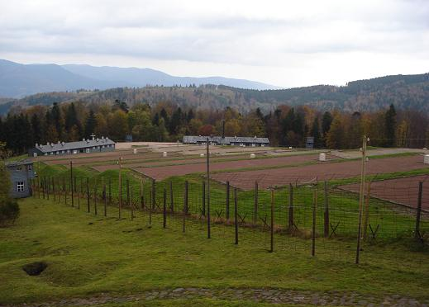
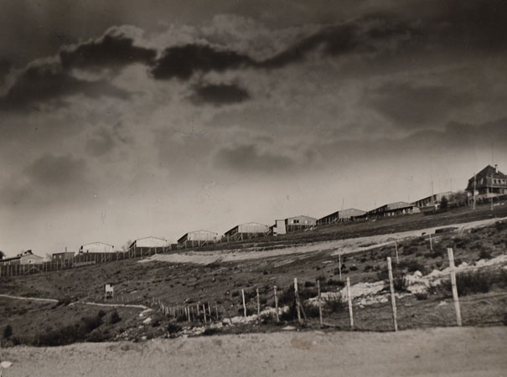
Il ne reste aujourd'hui qu'un seul baraquement qui sert de musées au camp, bien qu'il aie été reconstruit à la suite d'un incendie. L'état de ces constructions de fortunes que les déportés ont eux-même bâti était trop dégradé.
La visite est divisée en différentes parties dont voici le plan :
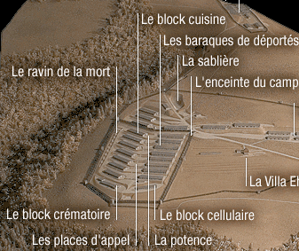

Nous avons commencé par la place d'appel, puis par le ravin de la mort et enfin par les blocks cellulaires et crématoires où se trouve la fosse aux cendres.
La place d'appel et la potence
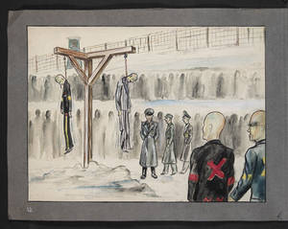
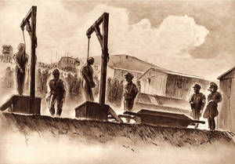
Ici était fait plusieurs fois par jour l'appel des déportés. Cela pouvait durer des heures, sous n'importe quelles conditions météorologiques, avec pour seul but la torture et la souffrance que pouvaient infliger les officiers nazis.
Sur cette place est également installée la potence où avaient lieu les exécutions publiques : sous le regard de ses camarades, le déporté qui avait souvent tenté de s'évader était pendu à titre d'exemple dissuasif.

